AE1 - Atividade de Estudo 1

Acadêmico: João Guilherme Tito de Jesus | R.A. 24098553-5
Curso: SUPERIOR DE TECNOLOGIA EM ANÁLISE E DESENVOLVIMENTO DE SISTEMAS
Disciplina: Matemática Aplicada à Computação
Valor da atividade: 2,0 pontos |  | Prazo: 23/06/2024 23:59

Instruções para Realização da Atividade

- Todos os campos acima deverão ser devidamente preenchidos;
- É obrigatória a utilização deste formulário para a realização da Atividade 01.
- Esta é uma atividade individual. Caso identificado cópia de colegas, o trabalho de ambos sofrerá decréscimo de nota.
- Utilizando este formulário, realize sua atividade, salve em seu computador, renomeie e envie em forma de anexo.
- Formatação exigida para esta atividade: documento Word, Fonte Arial ou Times New Roman tamanho 12, Espaçamento entre linhas 1,5, texto justificado.
- Ao utilizar quaisquer materiais de pesquisa referencie conforme as normas da ABNT;
- No Studeo em ambiente da disciplina > Materiais > Material da Disciplina>>Planner, você encontrará orientações importantes para elaboração desta atividade. Confira!
- Critérios de avaliação: Utilização do template (Formulário Padrão); Atendimento ao Tema; Constituição dos argumentos e organização das Ideias; Correção Gramatical e atendimento às normas ABNT.
- Procure argumentar de forma clara e objetiva, de acordo com o conteúdo da disciplina.

Em caso de dúvidas, entre em contato com seu Professor Mediador.

Bons estudos!

AGORA É COM VOCÊ!

Digite dentro do quadro abaixo a resposta da atividade.
Considere três conjuntos: A, B e C. O conjunto A contém os números pares entre 1 e 11, o conjunto B contém os números múltiplos de 3 entre 1 e
10, e o conjunto C contém os números primos entre 1 e 10.

a) Qual é o diagrama de Venn relacionado a essa situação, ou seja, o diagrama de Venn para os conjuntos A, B e C?
A = {2,4,6,8,10}
B = {3,6,9}
C = {2,3,5,7}

(Desenhe o diagrama de Venn e coloque os elementos dentro de cada conjunto. O desenho pode ser feito no paint ou à mão. Depois insira o print abaixo e certifique que a imagem esteja nítida.)
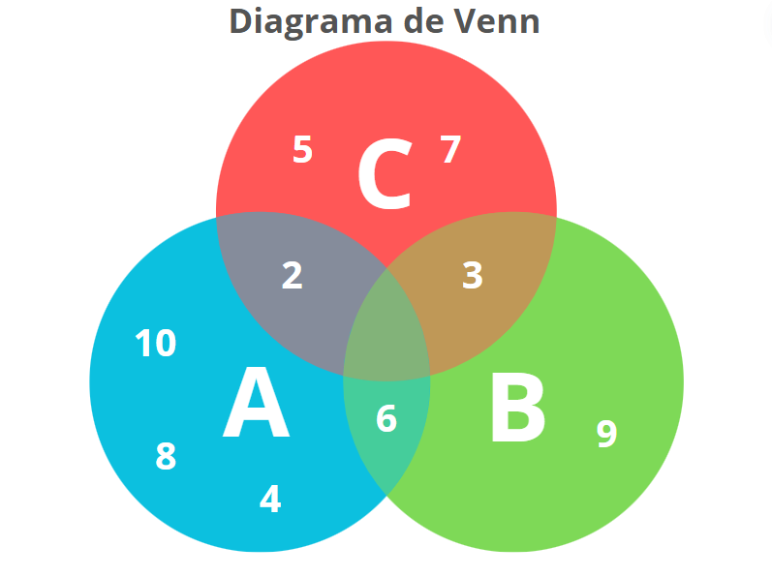

b) Qual é o conjunto para a operação A-(BUC)

Responda qual o conjunto dessa operação. (Não é necessário desenhar o conjunto basta escrever os elementos com a notação correta de conjuntos.)

A-(BUC) = {4,8,10}

c) Qual é o conjunto para a operação A∩B∩C?

Responda qual o conjunto dessa operação. (Não é necessário desenhar o conjunto basta escrever os elementos com a notação correta de conjuntos.)

A∩B∩C = Com base no diagrama acima pode ser valor = 6 ou vazio há nenhum elemento presente em A,B e C ao mesmo tempo = ∅

